### Subway

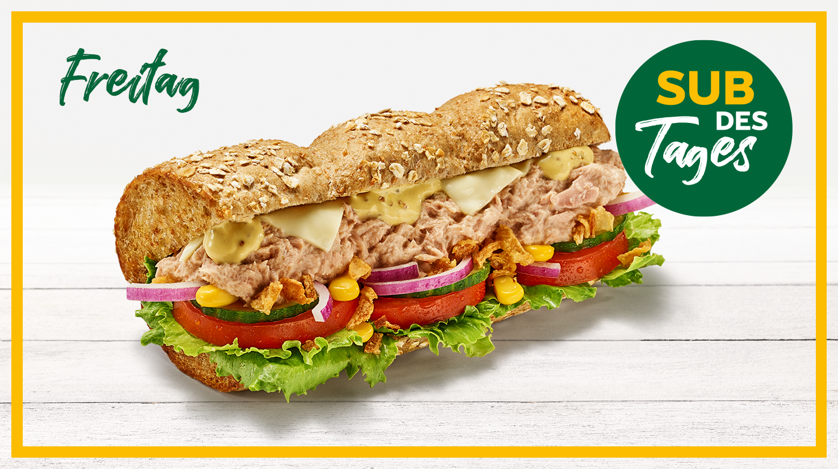

Modul 326 LB01

08.03.2021 – 05.04.20201

### Vorgestellt von Marcello Verzino, Jacky Tran

# Projektidee

Wir haben uns für diese LB01 entschieden, dass wir einen eigenen Subway erstellen. Unser Projekt soll einen echten Subway darstellen, das heisst, dass man sich ein Sandwich mit beliebig vielen Belägen zusammenstellen kann. Wenn sich eine Person ein Sandwich bestellen möchte, wird er zuerst gefragt, welches Brot er möchte. Unter Brote kann man sich zwischen sechs verschiedenen Sorten entscheiden:

* Vollkornbrot
* Italian Brot
* Cheese-Oregano
* …
* Glutenfreies Brot

Als nächstes wird man gefragt, was die Hauptzutat des Sandwich sein soll. Damit meint man grundsätzlich die Sorte des Fleisches:

* BBQ Rib
* Chicken Fajita
* Chicken Teriyaki
* …
* Veggie Delite

Nun kann man sich am breiten Käsesortiment für etwas entscheiden:

* Cheddar
* Frischkäse
* Scheibenkäse
* …
* Vegan Slices

Damit auch etwas Gesundes auf das Sandwich kommt, kann man sich nun für mehrere Sorten Gemüse entscheiden:

* Salat
* Spinat
* Gurken
* …
* Japalenos

Schlussendlich kann man sich entscheiden welche Sauce man möchte:

* Yoghurt
* Sweet Chili
* Senf
* …
* Chipotle Southwest

Nebst den Basic Belägen kann man sich auch Extras aufs Sandwich bestellen, wie zum Beispiel extra Käse, Guacamole, extra Bacon und weiteres. Diese Extras kosten jedoch zusätzlich Geld, die in den Gesamtbetrag einfliessen werden.

# Physisches Klassendiagramm

# Test Cases

|  |  |  |  |  |
| --- | --- | --- | --- | --- |
| **Test Number** | **Test Case** | **Expected Result** | **Successful** | **Remarks** |
| 1 | Choose bread Type | An interface is printed to the console, where the customer can choose a bread type by typing the corresponding number | Yes |  |
| 2 | Choose meat | An interface is printed to the console, where the customer can choose what meat he/she would like on his bread, by typing the corresponding number | Yes |  |
| 3 | Choose Cheese | An interface is printed to the console, where the customer can choose which cheese he/she would like on his bread, by typing the corresponding number | Yes |  |
| 4 | Choose Extras | An interface is printed to the console, where the customer can choose which cheese he/she would like on his bread, by typing the corresponding number | Yes |  |
| 5 | Choose Salad/Vegetables | An interface is printed to the console, where the customer can choose which Salad/Vegetable he/she would like on his bread, by typing the corresponding number | Yes |  |
| 6 | Choose Sauce | An interface is printed to the console, where the customer can choose which Sauce he/she would like on his bread, by typing the corresponding number | Yes |  |
| 7 | Finish Order | After finishing the assembly of the customers sub, an overview is printed to the console, showing all sandwiches and their prices | Yes |  |
| 8 | Restart | After finishing the assembly of the customers sub, he/she is asked if he/she would like to make another one | Yes |  |